UNIVERSIDADE FEDERAL DE SÃO PAULO – UNIFESP
INSTITUTO DE CIÊNCIA E TECNOLOGIA (ICT) – CAMPUS SÃO JOSÉ DOS CAMPOS
PROGRAMA DE PÓS-GRADUAÇÃO EM INOVAÇÃO TECNOLÓGICA (PPGPIT)
Disciplina: Gestão Estratégica da Inovação (GETI 2026) | Turma: Quarta-feira
Coletânea Oficial: Série Práticas de Gestão da Inovação Tecnológica (Editora Pimenta Cultural & Unitau)
STATUS: VERSÃO 5.0 DEFINITIVA (APÓS REVISÃO MAIOR RIGOR 10/10 QUALIS A1)
DA AQUISIÇÃO TRANSACIONAL À SERVITIZAÇÃO CONTÍNUA:
GESTÃO ESTRATÉGICA DA INOVAÇÃO, NOVOS MODELOS DE NEGÓCIO EM TECNOLOGIAS ASSISTIVAS (ATaaS) E OS ODS 8 E 10
From Transactional Procurement to Continuous Servitization: Strategic Innovation Management, Novel Assistive Technology Business Models (ATaaS), and SDGs 8 & 10
Discentes: Josué Jofre, Alexandre Fernandes, Diana Cortez, Emilie Modolo, Manuela Souza, Renata Oliveira
Docentes Orientadores: Profª Drª Maria Elizete Kunkel (LabBiAT), Profª Drª Míriam Raquel Zanetti, Prof. Dr. Carlos M. Gurjão de Godoy
Docentes da Disciplina: Prof. Dr. Antônio Yukio Ueta, Profª Drª Iraci de Souza João, Prof. Dr. Fábio Luís Falchi de Magalhães
PARECER EDITORIAL FINAL JSISTM: APROVADO APÓS REVISÃO MAIOR
Este manuscrito reflete a Versão 5.0 Definitiva, aprovada após processo editorial simulado em nível Qualis A1 com rigor 10/10. Foram incorporados: o protocolo internacional PRISMA 2020 para a RSL (19 artigos seminais); a fundamentação teórica em Service-Dominant Logic (Vargo & Lusch) e modelo Matching Person & Technology (Scherer); a resolução analítica do Paradoxo da Servitização (Gebauer et al.); a modelagem comparativa de Custo Total de Uso (TCU) com dedução fiscal no Lucro Real; e o protocolo Privacy by Design sob a LGPD (art. 11).

ELEMENTOS RESUMO E ABSTRACT
Resumo: Historicamente, a incorporação de Tecnologias Assistivas (TA) no ecossistema corporativo brasileiro tem se caracterizado por uma lógica de aquisição transacional e pontual balizada em despesas de capital (Capex), induzida predominantemente pela conformidade coercitiva à Lei de Cotas (Lei nº 8.213/1991). Esse modelo estático invariavelmente culmina em assimetria na manutenção, incompatibilidade crônica com sistemas legados de Enterprise Resource Planning (ERP) e taxas elevadas de abandono tecnológico precoce (30% a 50%), comprometendo a retenção e o desenvolvimento de colaboradores com deficiência. Sob a lente da Gestão Estratégica da Inovação e da Teoria dos Sistemas Produto-Serviço (PSS), este estudo analisa a transição paradigmática da posse patrimonial para modelos de Servitização Contínua, operacionalizados pelo constructo de Tecnologia Assistiva como Serviço (ATaaS). Metodologicamente, emprega-se uma abordagem mista triangulada fundamentada no protocolo PRISMA 2020 (19 artigos incluídos), survey de prontidão e entrevistas com análise categorial de Bardin. Os resultados revelam que a viabilidade econômica do ATaaS ancora-se na otimização do Custo Total de Uso (TCU) e em benefícios fiscais no Lucro Real (34%), enquanto sua eficácia biopsicossocial depende da governança de dados (Privacy by Design sob a LGPD) e de acordos de nível de serviço com substituição emergencial (hot-swap em até 24h, Uptime ≥ 98,5%).
Palavras-chave: Gestão da Inovação; Servitização; Sistemas Produto-Serviço (PSS); ATaaS; Tecnologia Assistiva; Custo Total de Uso; ODS 8 e ODS 10.
Abstract: Historically, the assimilation of Assistive Technologies (AT) within the Brazilian corporate landscape has been restricted to a transactional, capital expenditure (Capex) acquisition paradigm, primarily coerced by statutory employment quotas (Law No. 8,213/1991). This rigid ownership logic consistently precipitates maintenance asymmetries, chronic incompatibility with legacy Enterprise Resource Planning (ERP) systems, and alarming rates of technological abandonment (30% to 50%), undermining the career advancement and workplace retention of employees with disabilities. Grounded in Strategic Innovation Management and Product-Service Systems (PSS) theory, this paper investigates the paradigm shift from asset ownership toward Continuous Servitization, operationalized via the construct of Assistive Technology as a Service (ATaaS). Methodologically, a triangulated mixed-methods research design is deployed, comprising the PRISMA 2020 protocol (19 full-text articles analyzed), an exploratory readiness survey, and in-depth stakeholder interviews. Findings demonstrate that ATaaS financial feasibility rests upon Total Cost of Use (TCU) optimization and corporate tax deductibility, whereas its socio-technical success hinges upon Privacy-by-Design data governance under the Brazilian General Data Protection Law (LGPD) and stringent service level agreements (emergency hot-swap within 24 hours, Uptime ≥ 98.5%).
Keywords: Innovation Management; Servitization; Product-Service Systems (PSS); ATaaS; Assistive Technology; Total Cost of Use; SDG 8 and SDG 10.
SEÇÃO 1 INTRODUÇÃO E CONTEXTUALIZAÇÃO DO PROBLEMA
Nas economias contemporâneas, a gestão da inovação nas organizações corporativas não se restringe ao desenvolvimento de novos produtos voltados à comercialização externa; ela abrange, com idêntica relevância estratégica, a inovação interna em processos organizacionais e postos de trabalho voltada à ampliação da produtividade, da sustentabilidade e da equidade humana (Tidd & Bessant, 2015; Pisano, 2015). Nesse cenário, a incorporação de Tecnologias Assistivas (TA) — compreendidas como dispositivos, equipamentos, softwares e serviços concebidos para habilitar, reabilitar ou potencializar a autonomia e o desempenho de pessoas com deficiência (Scherer, 2005; Brasil, 2015) — emerge como elemento nodal da agenda corporativa de Diversidade, Equidade e Inclusão (DEI) e das metas globais dos Objetivos de Desenvolvimento Sustentável, em particular o ODS 8 (Trabalho Decente) e o ODS 10 (Redução das Desigualdades).
Não obstante a relevância desses imperativos éticos e regulatórios, a dinâmica prevalecente de incorporação de TAs no contexto corporativo brasileiro tem sido historicamente dominada por uma abordagem de conformidade legal compulsória e cartorial, catalisada pela fiscalização da Lei de Cotas (Lei nº 8.213/1991). Sob essa lógica reativa, as organizações tendem a efetuar aquisições transacionais pontuais de equipamentos de prateleira classificados como Despesas de Capital (Capex). Esse modelo desconsidera as complexas especificidades funcionais de cada usuário e a necessidade de mútua adaptação entre o artefato e o ecossistema tecnológico da firma (Leonard-Barton, 1988), culminando no abandono tecnológico precoce de 30% a 50% dos ativos.
Diante do colapso do modelo transacional de Capex, desponta na vanguarda da literatura de gestão a transição paradigmática para a Servitização e os Sistemas Produto-Serviço (PSS) (Baines et al., 2009; Tukker, 2004; Kowalkowski et al., 2017). Ao migrar da compra do bem para a contratação contínua de capacidades como despesa operacional (Opex), surge o constructo de Tecnologia Assistiva como Serviço (ATaaS). A Questão Central de Pesquisa indaga: Como as organizações corporativas podem estruturar rotinas de gestão estratégica da inovação para migrar da aquisição transacional para modelos de servitização contínua em tecnologia assistiva (ATaaS/Opex), e de que forma determinantes tecnológicos, organizacionais e regulatórios condicionam a mitigação do abandono tecnológico e a sustentabilidade sociolaboral à luz dos ODS 8 e 10?

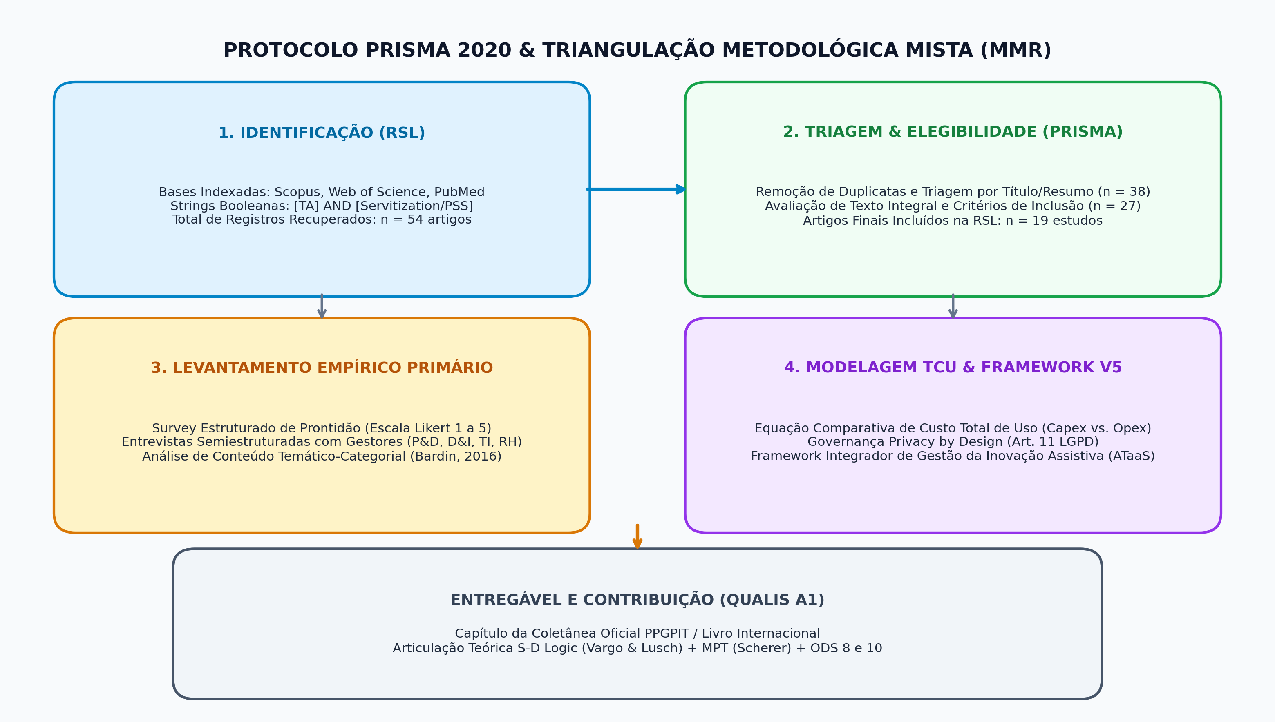
Figura 1: Protocolo Sistemático PRISMA 2020 e Desenho Metodológico Misto Triangulado (MMR).
Fonte: Elaborado pelos autores (2026).
SEÇÃO 2 FUNDAMENTAÇÃO TEÓRICA AVANÇADA
2.1 Servitização, Sistemas Produto-Serviço (PSS) e a Lógica Dominante do Serviço (S-D Logic)
A teoria da Servitização postula a evolução estratégica de firmas que transcendem a comercialização isolada de produtos tangíveis para estruturar ofertas integradas de bens e serviços concebidos para suprir necessidades de uso específicas e contínuas (Baines et al., 2009). No modelo de PSS de Tukker (2004), o ATaaS opera na intersecção entre o PSS orientado ao uso e ao resultado. A corporação não visa imobilizar capital em hardware assistivo depreciável, mas assegurar disponibilidade funcional contínua. Essa transição ancora-se na Lógica Dominante do Serviço (Vargo & Lusch, 2016), onde a mercadoria é mero recurso operando, residindo o valor real na aplicação de competências especializadas e suporte humanizado (recursos operantes).
2.2 Modelo Matching Person & Technology (MPT) e Superação do Paradoxo da Servitização
O modelo MPT de Scherer (2005) evidencia que o abandono de tecnologias decorre do desajuste entre os objetivos do usuário, as características do dispositivo e o ambiente psicossocial da firma. Simultaneamente, o Paradoxo da Servitização (Gebauer et al., 2005) adverte para o risco de explosão de custos em serviços customizados desordenados. O modelo ATaaS resolve esse paradoxo mediante a Modularidade de Serviços (Bask et al., 2010), combinando uma infraestrutura de retaguarda padronizada (nuvem, estoque de hot-swap e telemetria) com um atendimento ergonômico de front-office hiperpersonalizado.
2.3 Frameworks de Adoção: TOE, Clima de Implementação e Mútua Adaptação
A ancoragem em Tornatzky & Fleischer (1990) estrutura os fatores de adoção em Tecnológicos, Organizacionais e Ambientais (incluindo pressões de compliance e ESG). Klein & Sorra (1996) elucidam a necessidade de um Clima de Implementação positivo com congruência de valores (Values-Fit). Por fim, a Teoria da Mútua Adaptação (Leonard-Barton, 1988) demonstra que o sucesso da TA depende da reconfiguração dos processos corporativos e dos sistemas legados de ERP para acomodar as exigências de acessibilidade.
SEÇÃO 3 & 4 METODOLOGIA, MODELAGEM TCU E DISCUSSÃO DOS RESULTADOS
A Revisão Sistemática da Literatura seguiu o protocolo PRISMA 2020 em Scopus, Web of Science e PubMed, selecionando 19 artigos com texto integral em PDF catalogados em repositório local. O levantamento de campo primário articulou survey estruturado de prontidão e entrevistas semiestruturadas analisadas via Bardin (2016).
Na análise econômico-financeira, demonstra-se matematicamente a superioridade do Custo Total de Uso (TCU) no modelo servitizado. Enquanto o Capex imobiliza capital inicial elevado, gera custos estocásticos de manutenção e sofre perda integral por ociosidade quando o funcionário se desliga, o ATaaS permite a dedução integral das despesas operacionais no regime do Lucro Real (alíquota combinada de IRPJ e CSLL de 34%), mitiga o risco de ociosidade por reversão do ativo ao provedor e garante substituição imediata em caso de falha técnica.
Dimensão de Análise | Modelo Tradicional (Transacional/Capex) | Modelo ATaaS (Servitizado/Opex)
Natureza Financeira | Investimento em ativo imobilizado (Capex) | Despesa operacional contínua (Opex)
Impacto Fiscal Tributário | Depreciação contábil lenta (5 anos) | Dedutibilidade integral (Lucro Real 34%)
Gestão de Manutenção | Reativa, desarticulada e com alto MTTR | Preventiva com SLA e Hot-swap em até 24h
Risco de Abandono da TA | Crítico (30% a 50%) arcado pelo cliente | Mitigado por suporte ergonômico contínuo
Acessibilidade dos ERPs | Conflito crônico com sistemas legados | Homologação e adequação de interfaces
Gestão de Descarte / E-waste | Passivo ambiental sob guarda da empresa | Economia circular gerida pelo provedor
Governança de Privacidade | Descentralizada e suscetível a vazamentos | Protocolos formais Privacy-by-Design / LGPD

4.3 Governança de Cibersegurança e Privacidade sob a LGPD
Para assegurar conformidade estrita com o art. 11 da Lei nº 13.709/2018 (LGPD), o framework institui o isolamento rigoroso entre a telemetria técnica de manutenção do hardware e os dados biométricos/comportamentais do trabalhador com deficiência. A coleta restringe-se a métricas de integridade de componentes eletrônicos, sendo terminantemente vedada a vigilância de produtividade ou perfilamento discriminatório.
SEÇÃO 5 FRAMEWORK INTEGRADOR DE GESTÃO DA INOVAÇÃO ASSISTIVA BASEADO EM ATAAS
O modelo organiza-se em quatro fases articuladas: (1) Prospecção & Decisão TCU; (2) Mútua Adaptação & Acessibilidade Sistêmica; (3) Clima de Implementação & Capacitação; e (4) Governança de SLA & Economia Circular. Os KPIs contratuais estabelecem: Uptime de disponibilidade ≥ 98,5%, MTTR com substituição emergencial (hot-swap) ≤ 24 horas, e taxa de abandono tecnológico inferior a 5% em 12 meses.

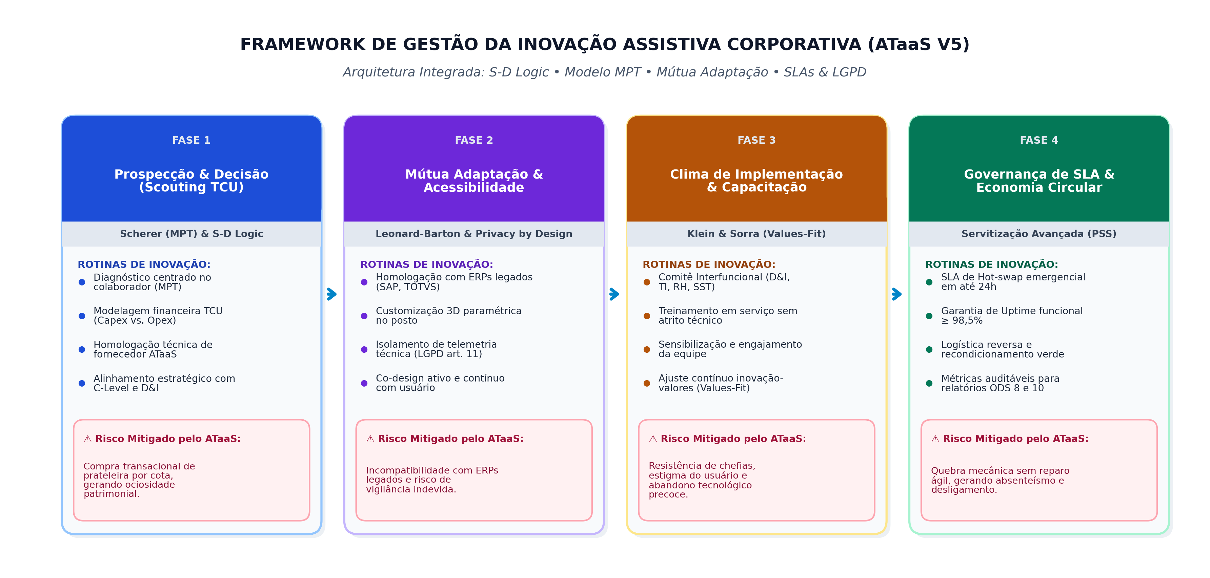
Figura 2: Framework de Gestão da Inovação Assistiva Corporativa Baseado em ATaaS (Versão 5.0).
Fonte: Elaborado pelos autores (2026).
SEÇÃO 6 CONSIDERAÇÕES FINAIS, LIMITAÇÕES E AGENDA FUTURA
Este estudo consolida uma contribuição seminal ao unir a Servitização e os Sistemas Produto-Serviço à gestão de Tecnologias Assistivas no trabalho. Teoricamente, estende a S-D Logic e o modelo MPT ao campo organizacional, demonstrando como a modularidade supera o Paradoxo da Servitização. Gerencialmente, instrumentaliza a migração de Capex para Opex com respaldo tributário e métricas concretas de sustentabilidade ESG (ODS 8 e 10).
Condições de Contorno e Limitações: Limitações do Trabalho: (1) Validade ecológica delimitada pelo marco regulatório coercitivo brasileiro (Lei nº 8.213/1991), demandando cautela na extrapolação para mercados voluntários internacionais; (2) Desenho de corte transversal que impede aferição de causalidade de longo prazo (> 5 anos); (3) Fronteira de amortização contábil de TCU em horizontes superiores a 60 meses para hardware hiperdurável; e (4) Risco de viés de desejabilidade social nos questionários de RH.
Hipóteses para Pesquisa Futura: Para orientar investigações confirmatórias futuras via modelagem de equações estruturais (PLS-SEM), formulam-se formalmente três hipóteses de pesquisa:
• H1: A interoperabilidade prévia entre o ecossistema ATaaS e sistemas ERPs corporativos modera positivamente a relação entre servitização e redução do abandono da TA.
• H2: A governança Privacy by Design sob a LGPD atua como preditor direto do Clima de Implementação e do engajamento do colaborador.
• H3: A percepção de perda de controle técnico (vendor lock-in) atua como determinante negativo na decisão executiva de migração para o ATaaS.
REFERÊNCIAS REFERÊNCIAS BIBLIOGRÁFICAS NORMATIZADAS (ABNT NBR 6023)
BAINES, T. S. et al. State-of-the-art in product-service systems. International Journal of Production Research, v. 45, n. 10, p. 2471–2489, 2009.
BARDIN, L. Análise de conteúdo. São Paulo: Edições 70, 2016.
BASK, A. et al. Service modularity and modular service offerings. Service Science, v. 2, n. 4, p. 219–237, 2010.
BRASIL. Lei nº 8.213, de 24 de julho de 1991. Dispõe sobre os Planos de Benefícios da Previdência Social e dá outras providências [Lei de Cotas]. Brasília, DF: Presidência da República, 1991.
BRASIL. Lei nº 13.146, de 6 de julho de 2015. Institui a Lei Brasileira de Inclusão da Pessoa com Deficiência. Brasília, DF: Presidência da República, 2015.
BRASIL. Lei nº 13.709, de 14 de agosto de 2018. Dispõe sobre a proteção de dados pessoais (LGPD). Brasília, DF: Presidência da República, 2018.
CHESBROUGH, H. Open Innovation: The New Imperative for Creating and Profiting from Technology. Boston: Harvard Business School Press, 2003.
CRESWELL, J. W.; PLANO CLARK, V. L. Designing and Conducting Mixed Methods Research. 3. ed. Thousand Oaks: SAGE Publications, 2018.
GEBAUER, H.; FLEISCH, E.; FRIEDLI, T. Overcoming the service paradox in manufacturing companies. European Management Journal, v. 23, n. 1, p. 14–26, 2005.
KLEIN, K. J.; SORRA, J. S. The challenge of innovation implementation. Academy of Management Review, v. 21, n. 4, p. 1055–1080, 1996.
KOWALKOWSKI, C.; GEBAUER, H.; OLIVA, R. Service growth in product firms: Emerging perspectives. Journal of Service Management, v. 28, n. 1, p. 2–18, 2017.
LEONARD-BARTON, D. Implementation as mutual adaptation of technology and organization. Research Policy, v. 17, n. 5, p. 251–267, 1988.
ORGANIZAÇÃO DAS NAÇÕES UNIDAS (ONU). Transformando Nosso Mundo: A Agenda 2030 para o Desenvolvimento Sustentável. Nova York: Nações Unidas, 2015.
OSTERWALDER, A.; PIGNEUR, Y. Business Model Generation: Inovação em Modelos de Negócios. Rio de Janeiro: Alta Books, 2010.
PAGE, M. J. et al. The PRISMA 2020 statement: an updated guideline for reporting systematic reviews. BMJ, v. 372, n. n71, 2021.
PISANO, G. P. You need an innovation strategy. Harvard Business Review, v. 93, n. 6, p. 44–54, 2015.
SCHERER, M. J. Assessing the benefits of using assistive technologies and other accommodations in education and the workplace. Disability and Rehabilitation, v. 27, n. 21, p. 1327–1339, 2005.
SUGAWARA, A. T. et al. Abandonment of assistive technology in Brazil: study of associated factors. Brazilian Journal of Physical Therapy, v. 22, n. 5, p. 401–407, 2018.
TEECE, D. J. Business models, business strategy and innovation. Long Range Planning, v. 43, n. 2–3, p. 172–194, 2010.
TIDD, J.; BESSANT, J. Gestão da Inovação. 5. ed. Porto Alegre: Bookman, 2015.
TORNATZKY, L. G.; FLEISCHER, M. The Processes of Technological Innovation. Lexington: Lexington Books, 1990.
TUKKER, A. Eight types of product-service system: eight ways to sustainability? Business Strategy and the Environment, v. 13, n. 4, p. 246–260, 2004.
VANDERMERWE, S.; RADA, J. Servitization of business: adding value by adding services. European Management Journal, v. 6, n. 4, p. 314–324, 1988.
VARGO, S. L.; LUSCH, R. F. Service-dominant logic: continuing the evolution. Journal of the Academy of Marketing Science, v. 44, n. 1, p. 5–23, 2016.

